Муниципальное бюджетное дошкольное образовательное учреждение «детский сад №45»

Консультация для родителей

«Безопасный Новый год»

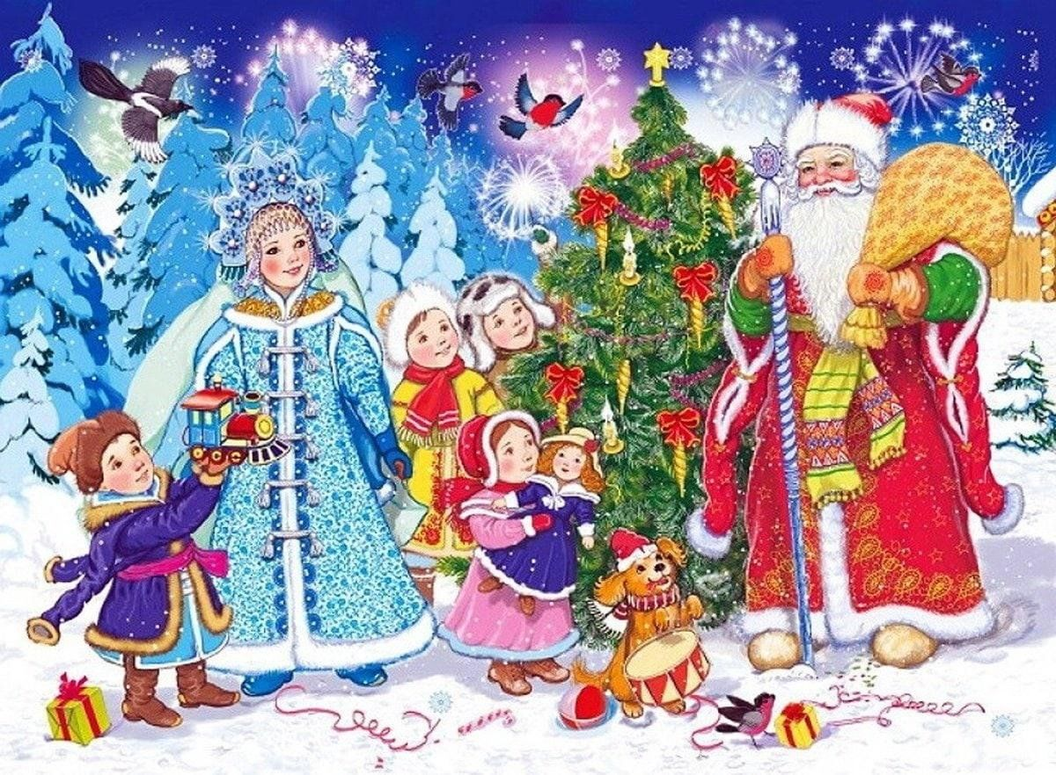Воспитатель Сенина Е. В.

Петропавловск-Камчатский

2024г.

***Консультация для родителей «Безопасный Новый год»***

**Новый** **год** — это удивительное время, когда сбываются желания и случаются чудеса. Главное, сделать так, чтобы для ваших детей чары не рассеялись от совсем не праздничных проблем. А потому продумайте, как устроить **безопасный Новый год**!

В праздничной круговерти порой довольно трудно помнить о всевозможных «мелочах». Но на то мы и взрослые, чтобы думать о важных вещах. Это касается **безопасности** детей во время долгих новогодних каникул.

Это время наполнено волшебством и радостью детей и взрослых, однако не следует забывать о правилах безопасности в эти дни. Простые рекомендации помогут вам сохранить здоровье и получить от зимы только лишь положительные эмоции.

**Общие рекомендации по безопасности в праздничные дни:**

1. При посещении праздников, общественных мест ребенок должен быть одет ярко, чтобы Вы могли его всегда видеть. Предварительно можно сфотографировать ребенка, всегда легче показать фотографию, чем описать, как одет и как выглядит ребенок.
2. Необходимо предупредить детей, что если их угощают (Дед Мороз и Снегурочка, или кто-то другой), то сначала угощения стоит показать родителям.
3. Нужно обязательно сказать детям, что без предупреждения родителей, они никуда не уходят, в том числе за подарками и к Деду Морозу.
4. Каждый ребенок должен знать свою фамилию, имена и фамилии родителей, свой адрес.
5. Не следует оставлять детей дома без присмотра взрослых.
6. Храните бытовую химию, лекарства, легковоспламеняющиеся жидкости, зажигалки в недоступных для детей местах.
7. Будьте внимательны к погоде, не позволяйте детям гулять долго в морозную погоду.
8. Не отпускайте детей на лёд!
9. Расскажите детям, что при пожаре нельзя прятаться в укромные места (в шкафы, под кровати, так как это затруднит их поиск и спасение).
10. Категорически запрещается пользоваться пиротехническими изделиями, а также хлопушками детям.
11. Не следует позволять детям включать самостоятельно электроприборы.

**Рекомендации по безопасности, если Вы устанавливаете ёлку:**

1. Проследите, чтобы подставка была устойчивой, и ёлка не качалась.
2. Нельзя устанавливать ёлку вблизи батарей и нагревательных приборов.
3. Ёлку следует размещать в углу комнаты, чтобы она не загораживала проход.
4. Категорически запрещено размещать электроприборы под ёлкой.
5. Нельзя украшать ёлку игрушками из бумаги, ватой, свечками, так как ёлка с каждым днем становится все суше, и может легко воспламениться. Все ёлочные украшения должны быть сделаны из негорючих или огнестойких материалов
6. Тщательно проверяйте состояние новогодней гирлянды, ее неисправность может привести к пожару!
7. Выключайте все гирлянды, когда ложитесь спать или выходите из дома. В ваше отсутствие может произойти короткое замыкание, которое станет причиной пожара.
8. Подумайте, как с минимальным риском подключить гирлянду, чтобы удлинители не лежали под ногами.
9. Запрещается стоять с бенгальскими огнями рядом с елкой.
10. Рассказывайте детям о пожарной безопасном поведении, будьте примером во всех ситуациях, связанных с соблюдением правил пожарной безопасности!

**Не разрешайте детям длительно находиться на улице в морозную погоду!**

Низкая температура может таить опасность. Наиболее чувствительны к ее действию нос, уши, кисти и стопы, особенно пальцы, которые слабее защищены от холода одеждой и находятся в самых неблагоприятных условиях кровообращения, как наиболее отдаленные от сердца. В результате длительного действия низкой температуры может возникать обморожение.

**Не оставляйте** **детей одних дома**!

Спички и зажигалки, легковоспламеняющиеся и горючие жидкости, а также лекарства и бытовую химию храните в недоступных для **детей местах**. Не разрешайте своему ребенку самостоятельно пользоваться газовыми и электрическими приборами, растапливать печи. Обязательно расскажите, что нужно делать в случае возникновения пожара. Напомните детям, что при пожаре ни в коем случае нельзя прятаться в укромные места (в шкафы, под кровати, так как это затруднит их поиск и спасение.

**Правила поведения в общественных местах во время проведения**Новогодних**Ёлок и в других местах массового скопления людей.**

- Если вы поехали на **новогоднее представление с родителями**, ни в коем случае не отходите от них далеко, т. к. при большом скоплении людей легко затеряться.

-В местах проведения массовых новогодних гуляний старайтесь держаться подальше от толпы, во избежание получения травм.

Следует:

- Подчиняться законным предупреждениям и требованиям администрации, милиции и иных лиц, ответственных за поддержание порядка, пожарной безопасности**.**

- Вести себя уважительно по отношению к участникам массовых мероприятий, обслуживающему персоналу, должностным лицам, ответственным за поддержание общественного порядка и **безопасности** при проведении массовых мероприятий.

- Не допускать действий, способных создать опасность для окружающих и привести к созданию экстремальной ситуации.

- Осуществлять организованный выход из помещений и сооружений по окончании мероприятий

- При получении информации об эвакуации действовать согласно указаниям администрации и сотрудников правоохранительных органов, ответственных за обеспечение правопорядка, соблюдая спокойствие.

ПОМНИТЕ!

! Безопасность детей - дело рук их родителей**.**

! Каждый ребенок должен знать свой домашний адрес и номер домашнего телефона.

! Выучите с детьми наизусть номер *«112»* - телефон вызова экстренных служб

Уважаемые родители, будьте внимательны! Безопасность детей в Ваших руках!

Счастливого Вам Нового Года!